Война в моей семье
Самая тяжелая за всю историю война, которая была в этом мире это Великая Отечественная война. Она ни один год испытывала силы и волю русского народа, но наши предки прошли это испытание с честью. Многие писатели описывали в своих произведениях любовь к родине советского народа и ненависть к врагу, они показали, что не может быть ничего выше интересов человечества. Но, то, что люди испытывали на самой войне в центре событий – никто не может описать, так как сами солдаты. К сожалению, многих из них уже нет в живых. Мы можем это только представлять и догадываться.
Четыре года длилась война, залитая болью, ужасом, страданиями и мучениями. Сотни тысяч солдат, наших дедов и прадедов, полегло в той битве, оставив миллионы детей сиротами, а жен вдовами. Но, ценой своих жизней, мы все-таки получили Великую Победу, веру в светлое будущее, счастливые дни и возможность насладится ярким солнцем на Родной земле.
Я знаю о войне только по книгам и рассказам ветеранов, но мне хочется поведать о прадедушке, который внес свой вклад в Победу. Мой прадедушка, Мельников Николай Михайлович, воевал совсем немного, но получил серьёзное ранение и вернулся домой без одной ноги. Когда началась война, прадедушке было всего 16 лет. На фронт его не взяли, так как ему ещё не исполнилось 18 лет. И он пошёл работать на завод, где изготавливали снаряды для фронта. В 1943 году его призвали в армию и отправили учиться в военное училище на связиста. Через год он его окончил, и всех выпускников отправили на фронт. Так наш прадедушка стал солдатом-связистом. Он протягивал телефонную связь, чтобы линию фронта соединить со штабом боевых действий. Но, провоевав совсем немного, на очередном задании он подорвался на мине и был ранен. Из-за серьёзного ранения в госпитале ему ампутировали левую ногу по колено. Так он стал инвалидом Великой Отечественной войны 1941-1945 годов. За участие в боевых действиях мой прадедушка получил орден Отечественной Войны и орден Славы III степени. Так же он имеет несколько юбилейных медалей. Эта ужасная война не прошла бесследно, здоровье прадедушки сильно подорвалось…Он умер в возрасте 60 лет. Моя семья бережно хранит все медали и ордена прадедушки, мы очень гордимся им и никогда его не забудем.
Каждый из нас должен чтить память погибших воинов, а также людей, которые трудились в тылу, создавая вооружение и необходимые для фронта вещи, продукты питания. Должны помнить подвиги героев и тяжелый труд медсестер, выносивших раненых с полей сражений. Если бы не все эти люди, не было бы нас и нашей спокойной, мирной жизни. Когда я слышу песню "День Победы", у меня всегда наворачиваются на глаза слезы. Я вообще люблю военные песни. А под марш "Прощание Славянки" меня всегда переполняет глубокое чувство гордости. В следующий День Победы мы с мамой обязательно поучаствуем в проекте "Бессмертный полк". Возьмем фотографию нашего прадедушки и пройдем с ним по главной площади нашего города.
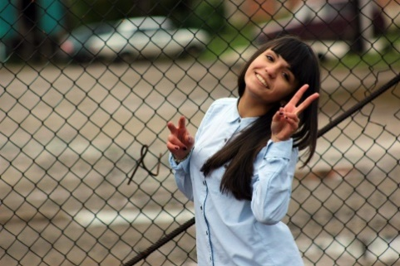
Я убеждена, что нельзя забывать подвиг участников Великой Отечественной войны. Необходимо беречь ветеранов, заботиться о них, ведь их сейчас осталось очень мало. А главное, вспоминать о них не только 9 мая. Подвиг павших воинов бессмертен, и мы должны помнить какою ценой завоевано счастье.
Фролова Александра
гр.3138 КНИТУ-КАИ 2017 г.

